**ODrive v3.6的使用**

**树莓派接线图**

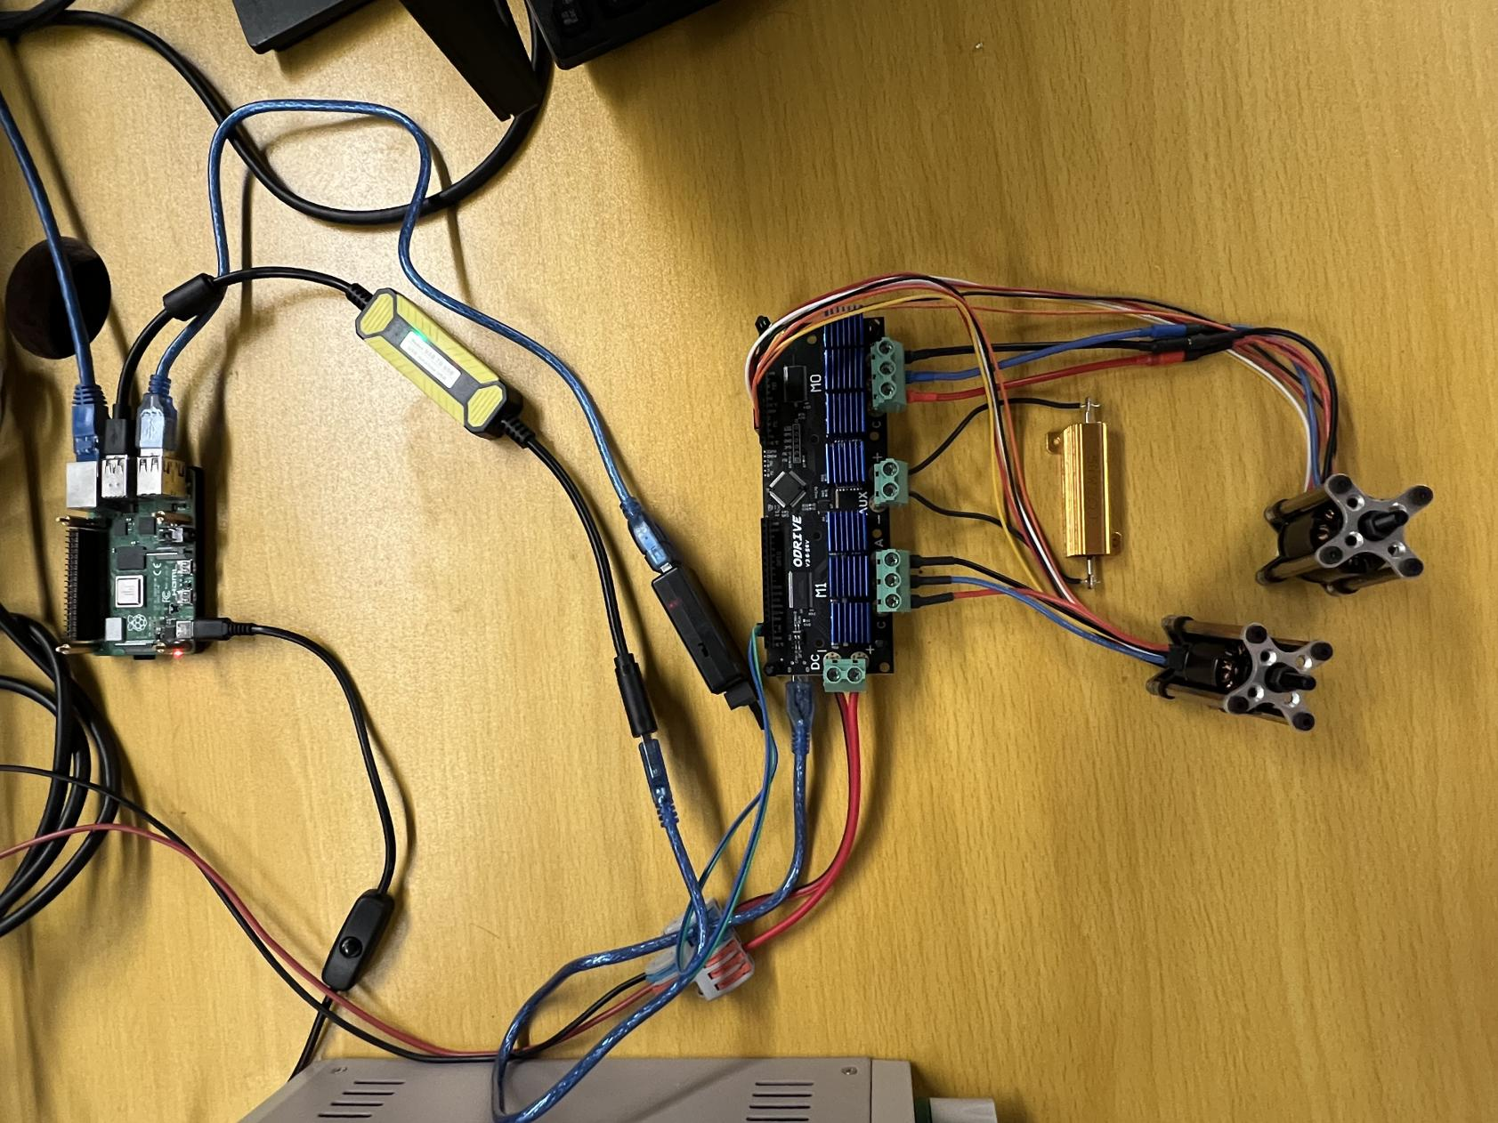

**固件烧录**

首先将ODrive板上的DFU开关打开，进入DFU Mode

第一种方法(Recommended)

STM 32Cube Programmer 通过USB刷入固件 版本为0.5.6

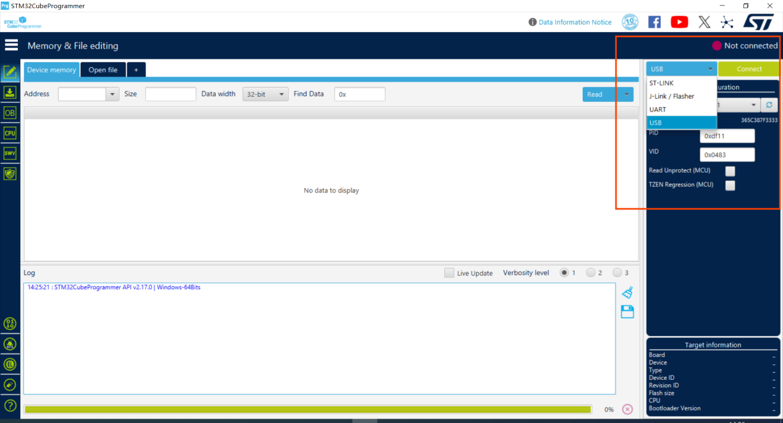

左下角将原本的固件擦除

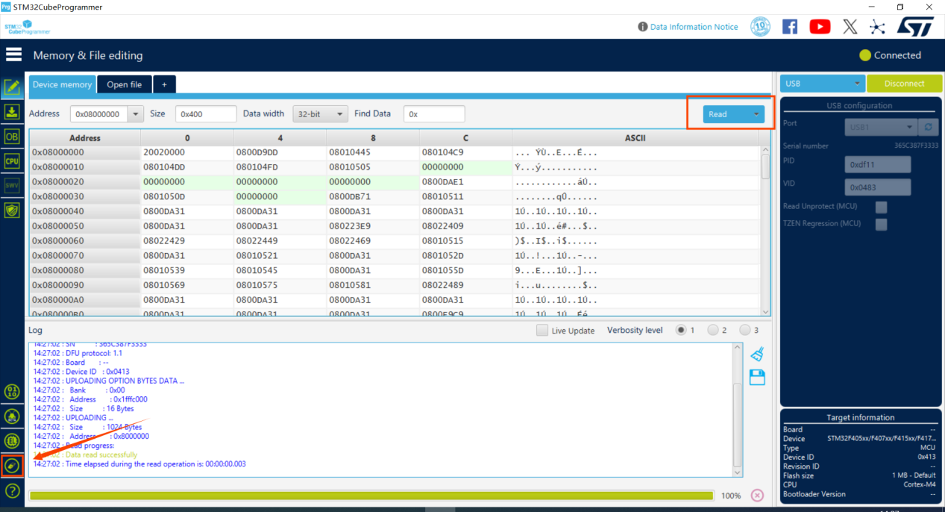

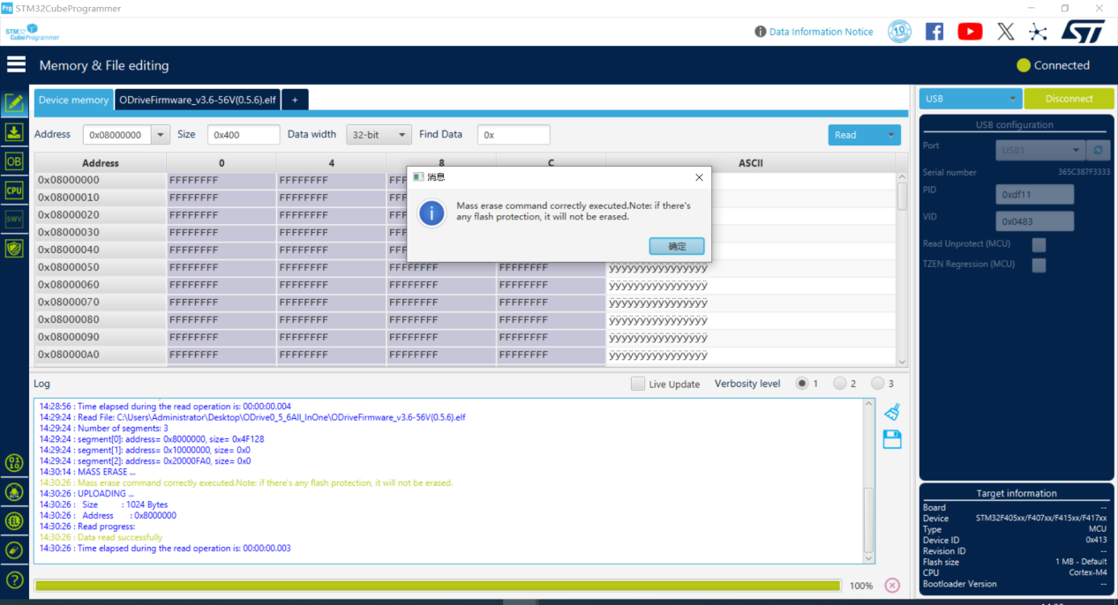

打开要刷入的固件

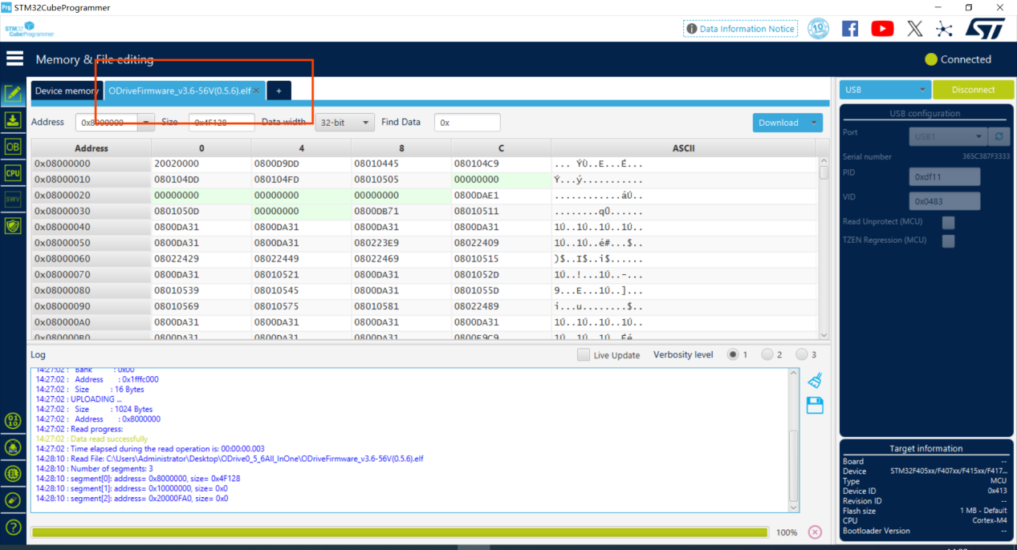

点击下载

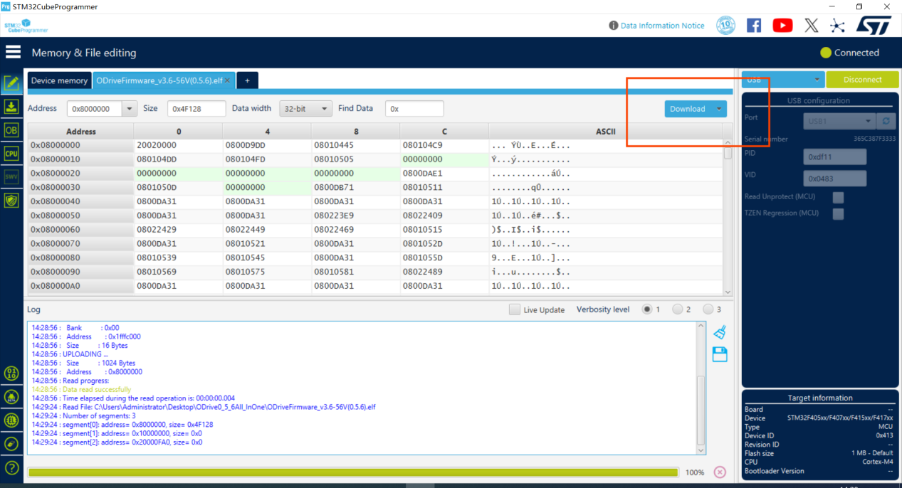

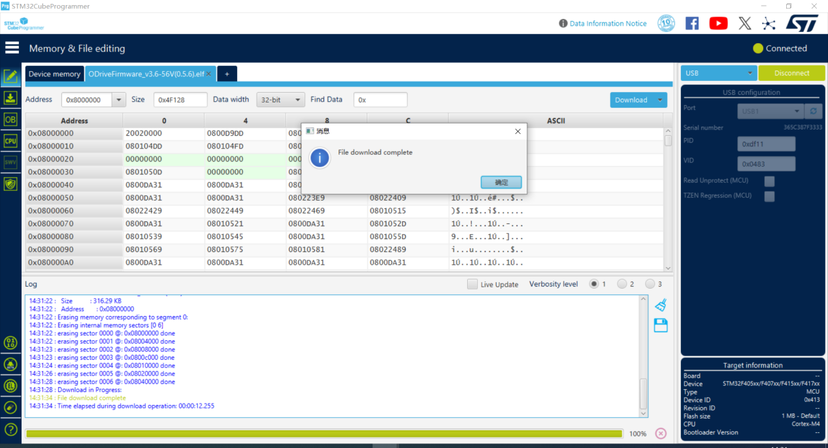

第二种方法(不推荐,v3.6的最新版0.5.6固件只发布了.elf文件)

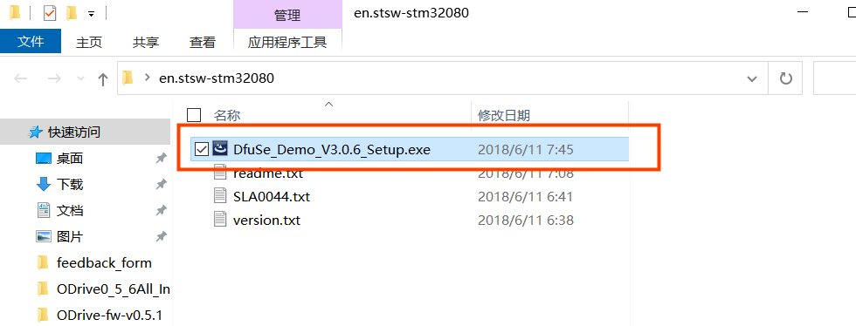

没发现DFU设备，打开设备管理器

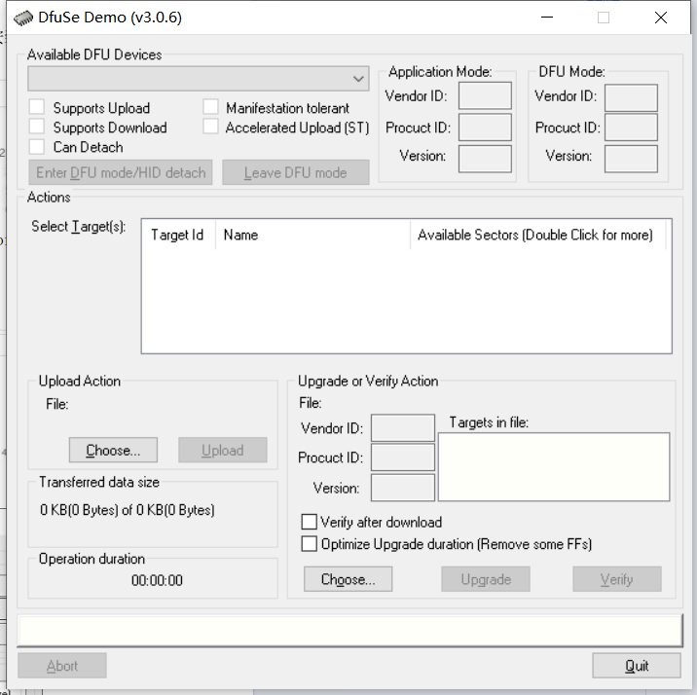

显示为STM32 BOOTLOADER

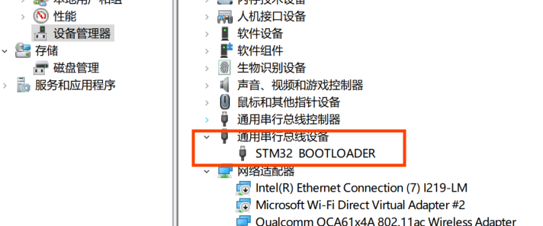

更新驱动程序

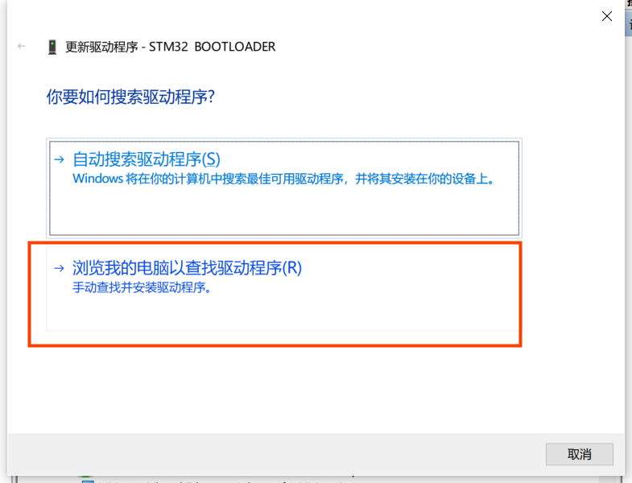

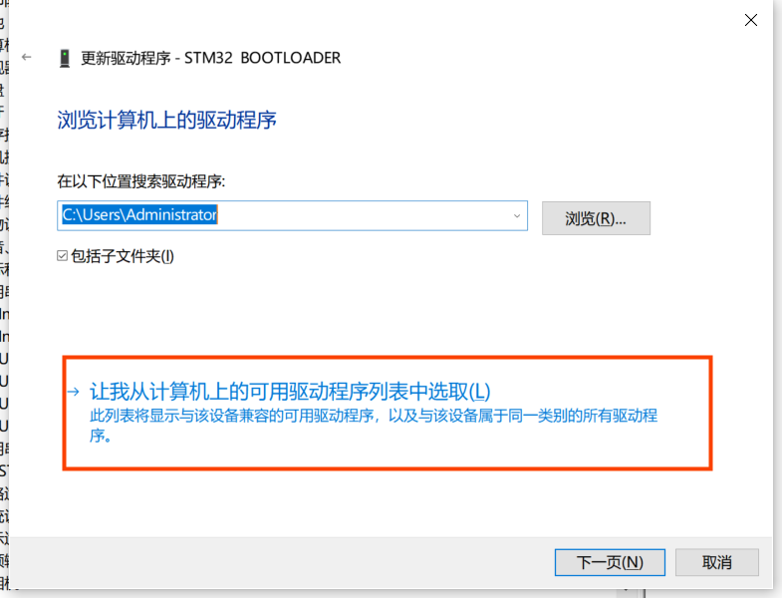

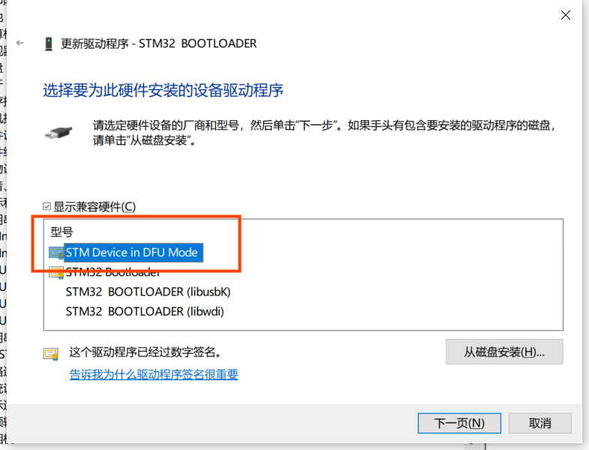

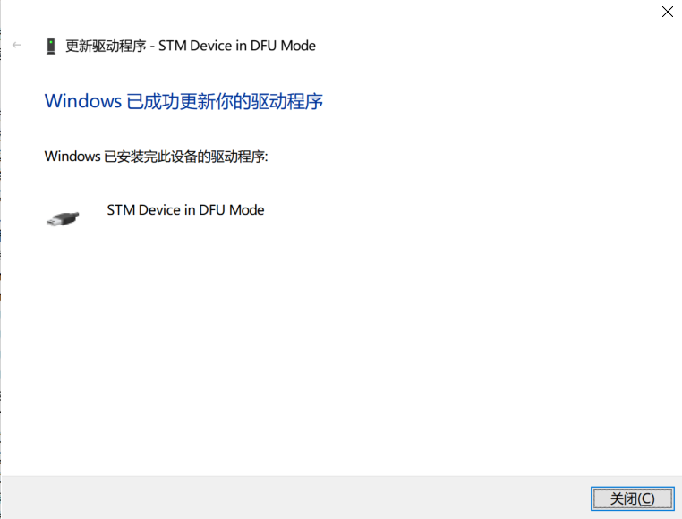

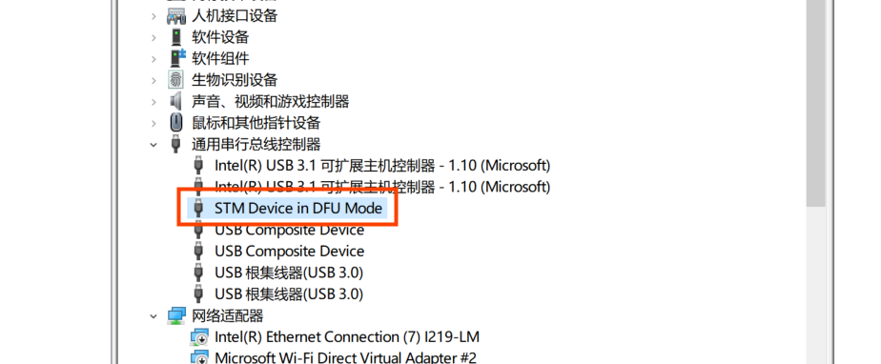

重新打开后发现设备

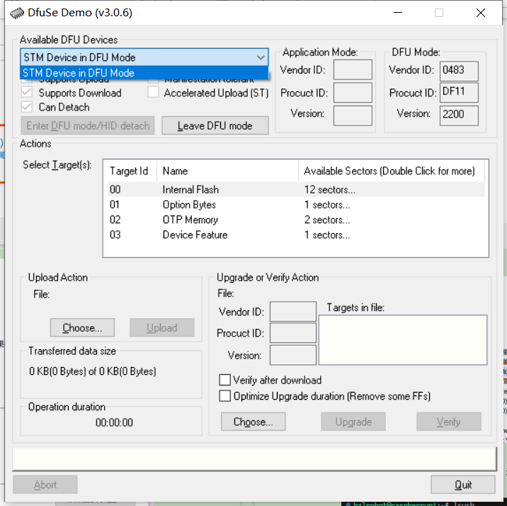

仅支持烧入后缀名为 .dfu格式的固件

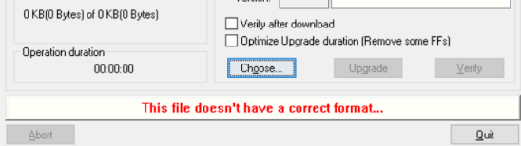

在安装目录下打开DfuFileMgr.exe

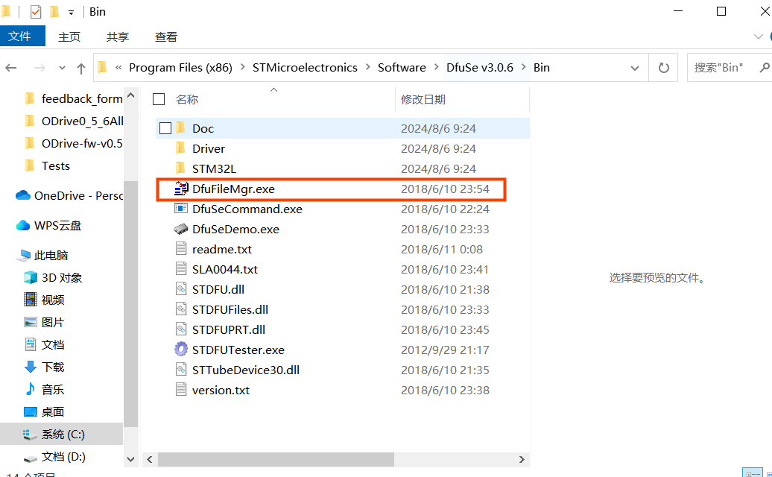

DFU文件可以由S19,HEX或者BIN文件生成

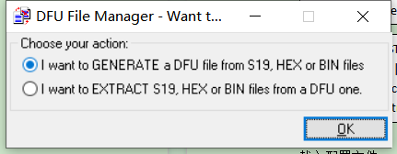

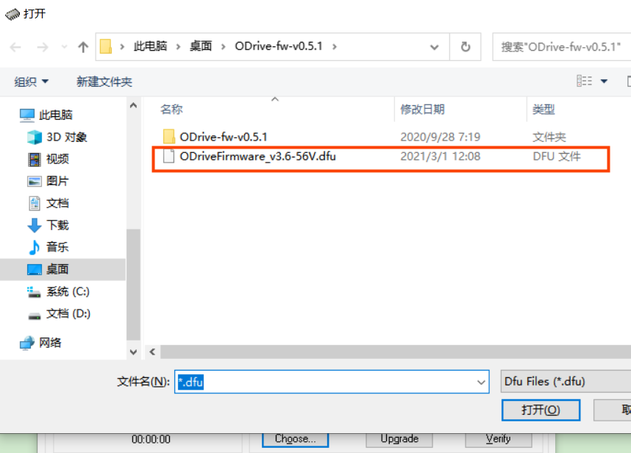

选中后会出现下面的结果

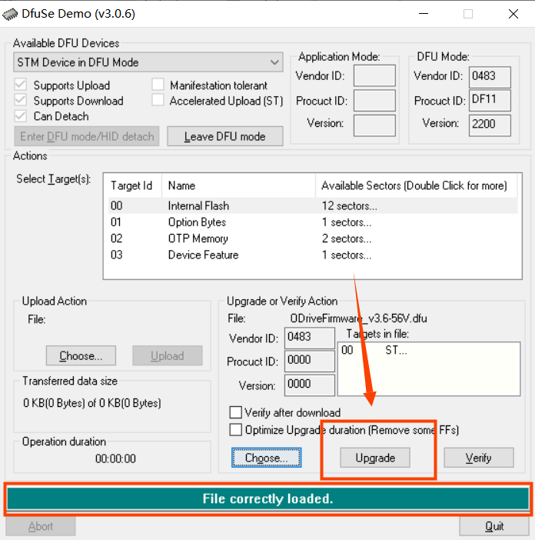

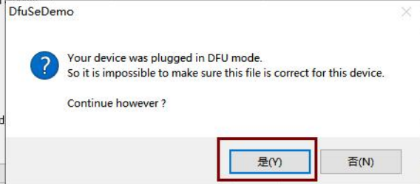

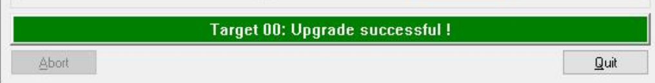

至此固件烧入完成

**测试**

固件烧录完成后断电然后将主板上的DFU模式切换回去后重新上电

**Windows**

打开zadig-2.5.exe

Options中选中List All Devices

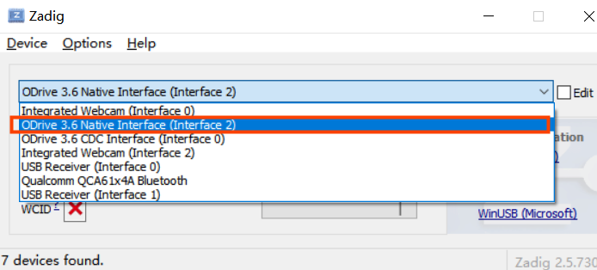

选择libusb-win32(v1.2.6.0)然后按下安装(这边是已经安装过了)

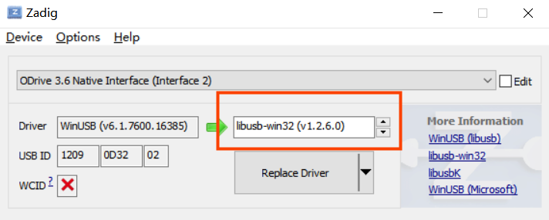

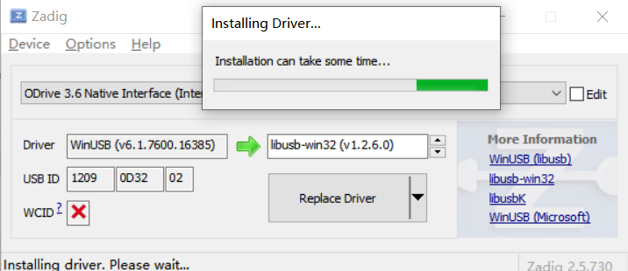

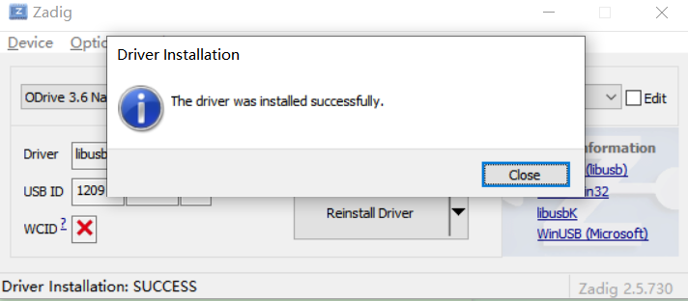

打开终端输入 odrivetool，结果如下代表成功

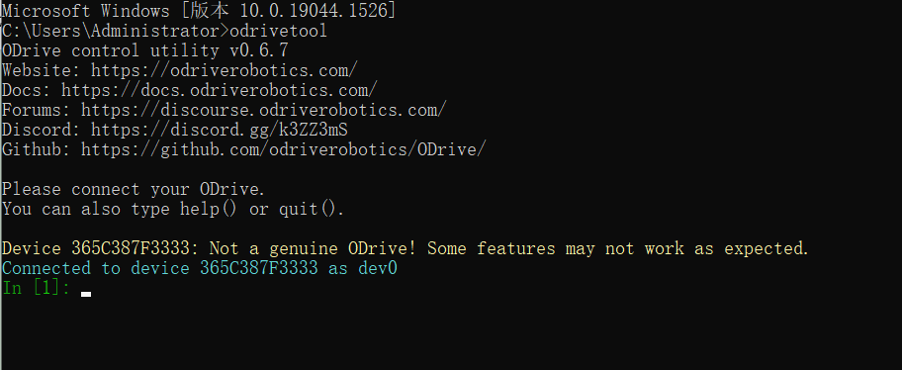

可以直接发送命令到odrive

**树莓派配置**

再连接到树莓派后上电后发现设备

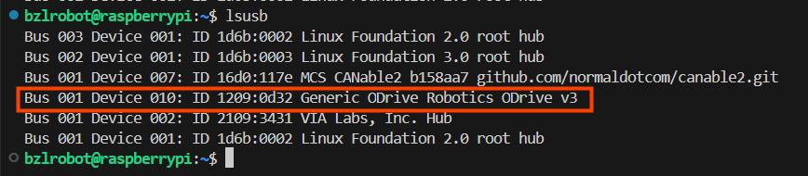

pip install odrive ==0.5.4

**配置ODrive**

echo 'SUBSYSTEM=="usb", ATTR{idVendor}=="1209", ATTR{idProduct}=="0d[0-9][0-9]", MODE="0666"' | sudo tee /etc/udev/rules.d/91-odrive.rules

sudo udevadm control --reload-rules

sudo udevadm trigger

载入配置文件



odrivetool restore-config odrive_config.json

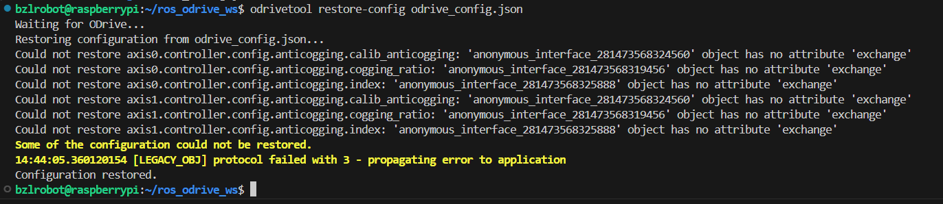

加载完成后重新上电可以看到电机自动校准，编码器自动校准，进入闭环模式

可以看到之前0.5.4版本的odrivetool备份生成的配置文件有点乱，不方便更改

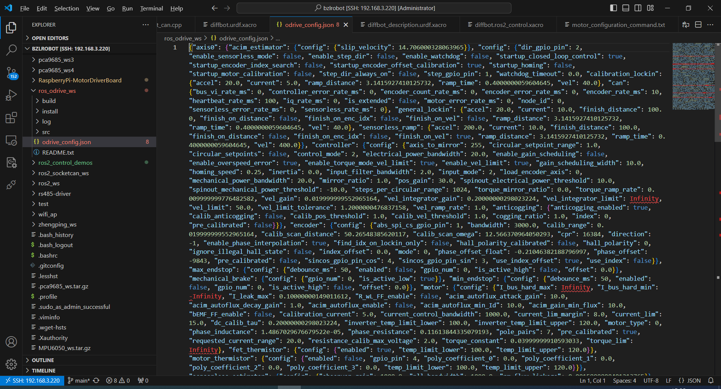

更新odivetool

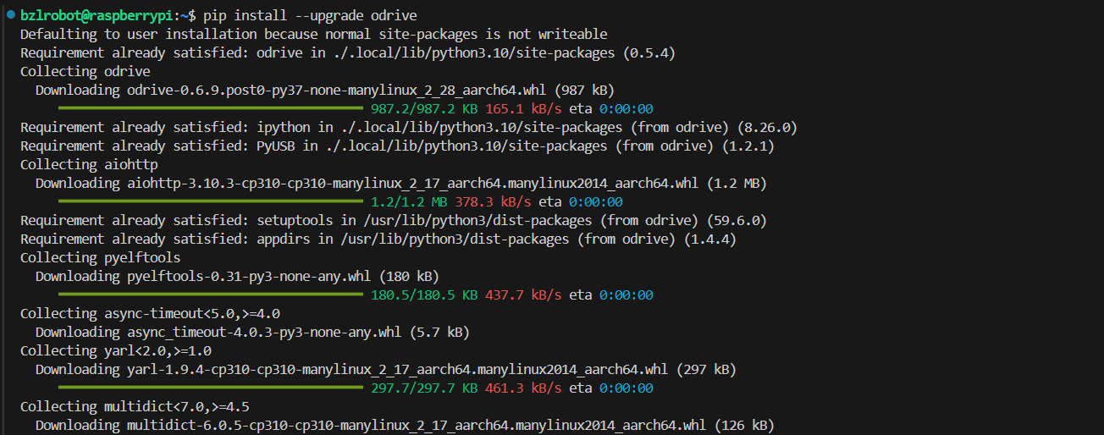

pip install --upgrade odrive

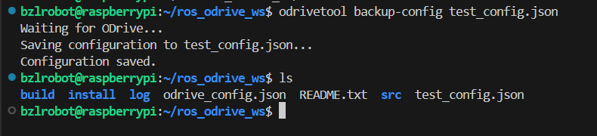

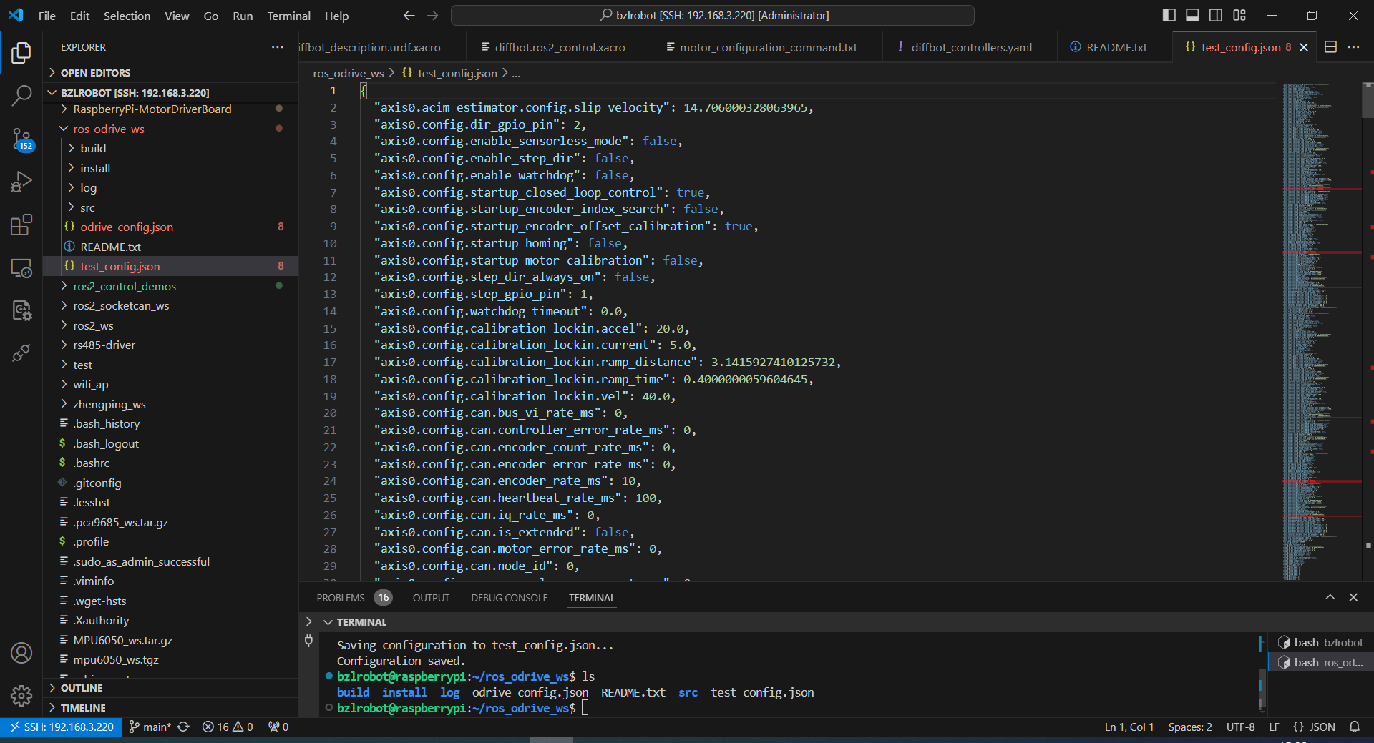

可以直接在json文件里面直接修改参数后再载入配置文件

手动配置(比较费时)

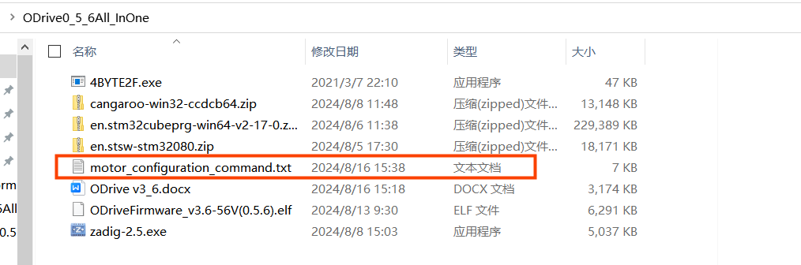

一条一条命令发送后保存配置再重启

进入odrivetool测试

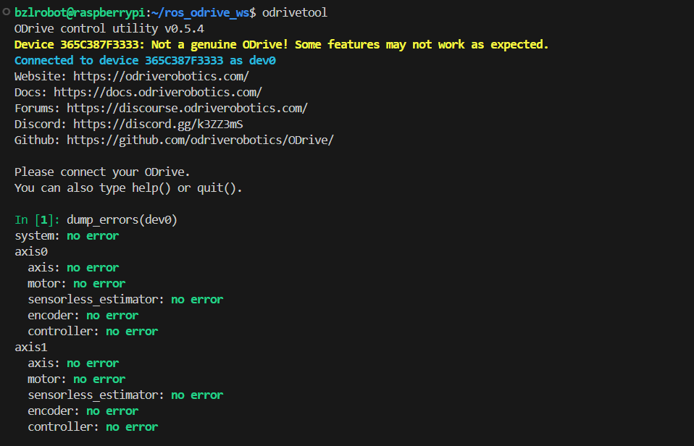

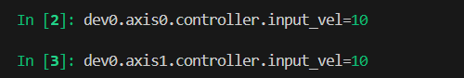

两个电机都会以10转/秒 的速度运转

**CAN的使用**

**树莓派上can0的配置**



先检查一下现有的设备，将CAN的H和L连接到树莓派

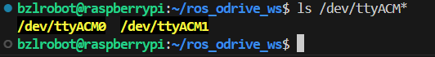

发现多出了个/dev/ttyACM0

输入下面的命令配置can0

sudo slcand -o -c -s5 /dev/ttyACM0 can0 #s5代表250k baud_rate

sudo ifconfig can0 up

sudo ifconfig can0 txqueuelen 1000

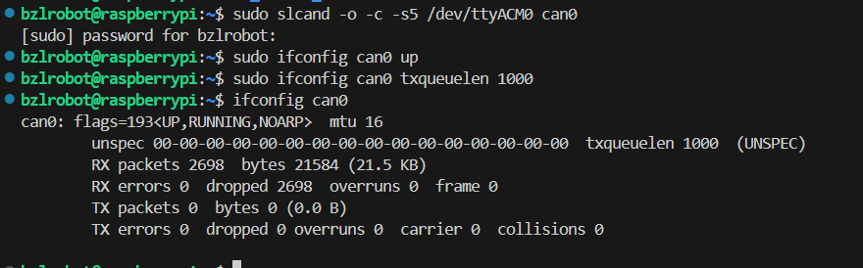

Odrive 配置波特率

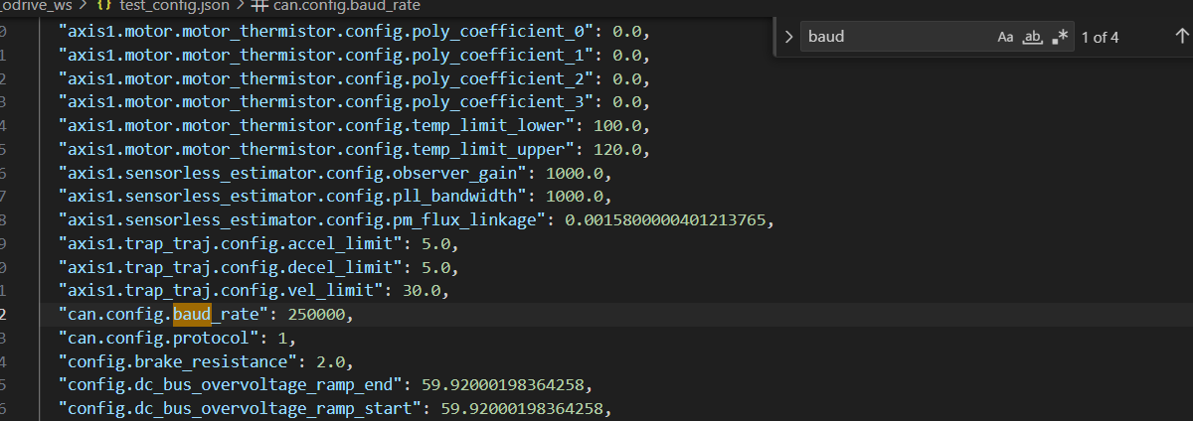

或者

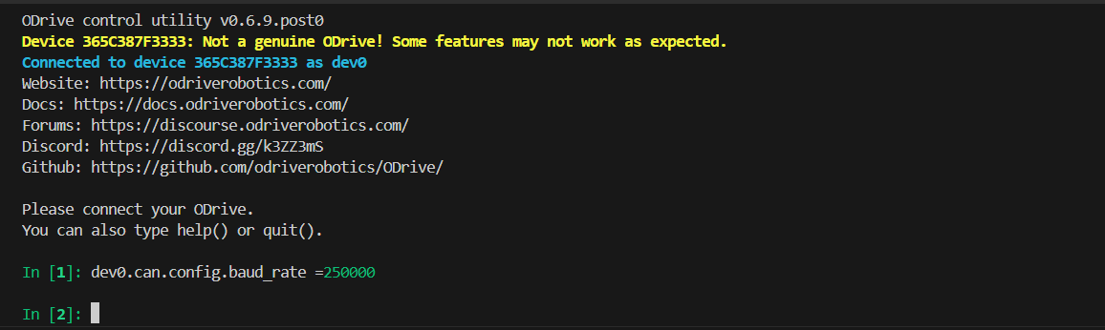

candump -tA can0

收到心跳包代表可以通讯

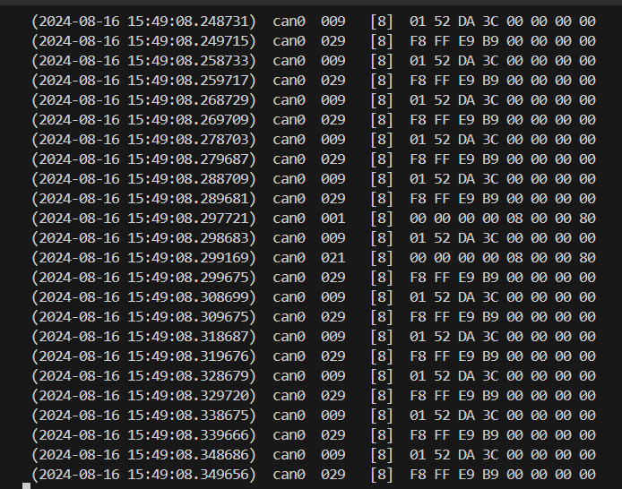

两个电机的node_id分别为0和1

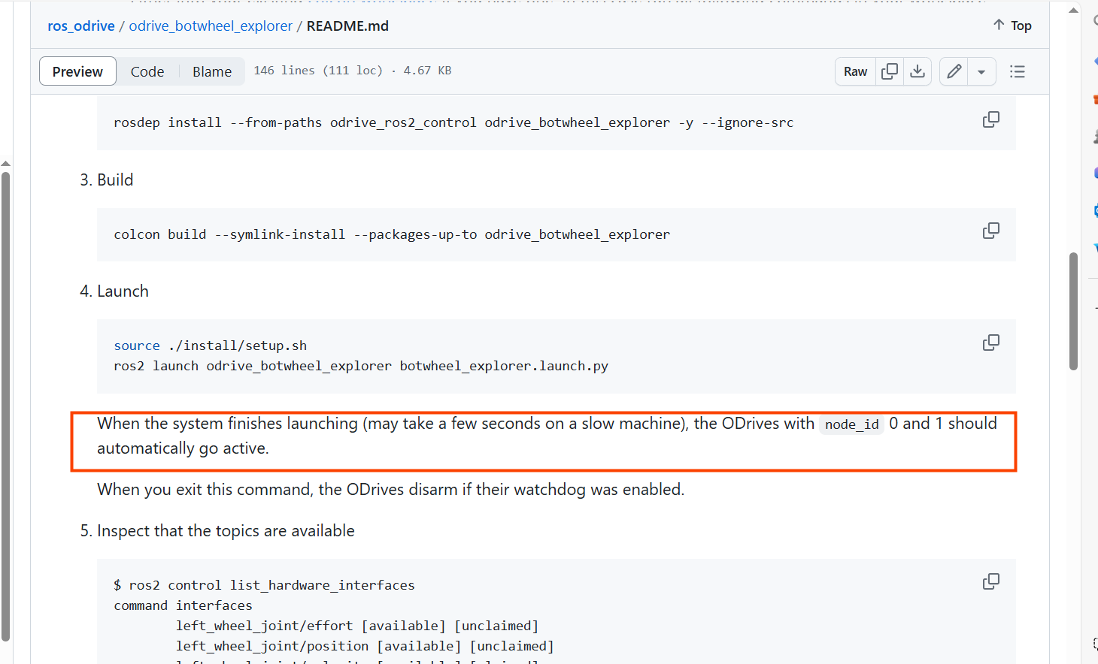

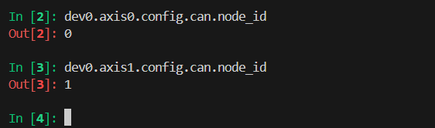

编译后运行

source install/setup.bash

colcon build

ros2 launch odrive_botwheel_explorer botwheel_explorer.launch.py

ros2 run teleop_twist_keyboard teleop_twist_keyboard --ros-args --params-file ./teleop.yaml

两个电机都配置的是速度模式

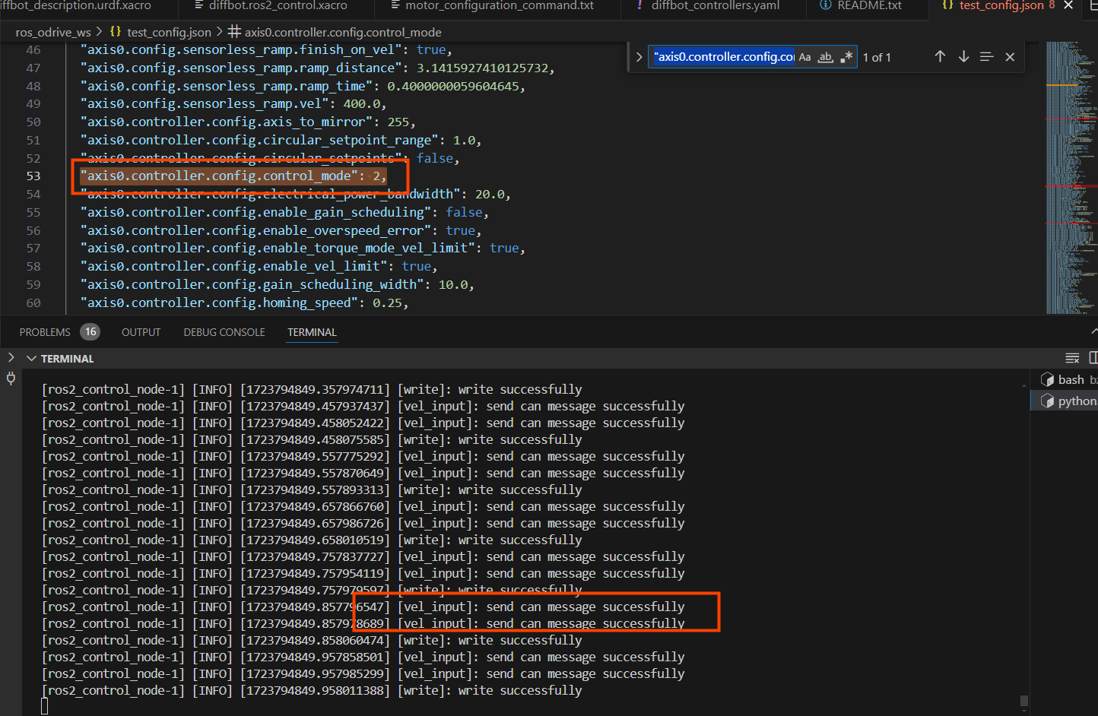

运行后键盘遥控后可以控制电机

**参考链接**

<https://docs.odriverobotics.com/v/0.5.6/getting-started.html>

[CAN Bus Guide for ODrive — ODrive Documentation 0.5.6 documentation (odriverobotics.com)](https://docs.odriverobotics.com/v/0.5.6/can-guide.html)

<https://github.com/odriverobotics/ros_odrive/tree/main>

<https://github.com/odriverobotics/ODrive/releases/tag/fw-v0.5.6>

<https://canable.io/getting-started.html>